教学课题 |  | 项目1.1机件表达视图——技能建构 |  |  | 课时 | 3 | 课型 |  | 探究课
教学分配 |  | 项目1.1共7学时，技能建构3学时，任务1.1.1需2学时，任务1.1.2需2学时。
教学内容 |  | 熟悉AutoCAD2014用户界面；会创建、保存、打开AutoCAD文档;会设置AutoCAD2014绘图环境：模型空间、单位设置、选项设置；会设置管理层、线型；会设置应用精确绘图工具设置（捕捉、栅格、正交）；掌握命令输入方式；理解实体模型与表达视图的关系；会应用视图工具缩放、平移，动态观察视图；会应用直线、矩形、构造线等线条工具，会应用点工具创建等分点，会应用绘图工具绘制简单零件平面图。
教学目标 |  | 通过绘图熟悉绘图环境，掌握绘图命令，培养识图能力。初步了解计算机平面制图行业岗位知识；熟悉绘图流程；理解三维模型、二维视图的关系；掌握机件表达视图的相关要求；会应用层管理线型；会应用绘图工具绘制简单的二维视图表达零件。
教学重点 |  | 熟悉界面，会环境设置和文档管理。会应用视图工具和线条绘制工具，了解表达视图。
教学难点 |  | 线条类、点工具的应用。
教学方法 |  | 讲练结合，自主探究。
教 学 过 程
教师活动 | 教学内容 |  |  |  |  |  |  | 学生活动
第1学时  通过实体投影让学生了解六个基本视图及排放位置与尺寸关系  教师拿实物展示，并要求学生画六视图。  教师对辅助视图举例讲解。  第2学时  列问题让学生探究：四种工作空间有何不同？  结合PS帮助学生理解图层。  教师示例直线类图形，要求学生通过探究直线类绘图工具完成图形绘制。  教师示例与点相关的图形绘制问题，并要求学生通过探究点完成图形绘制。  第3学时  技能实  训及问  题反馈 | 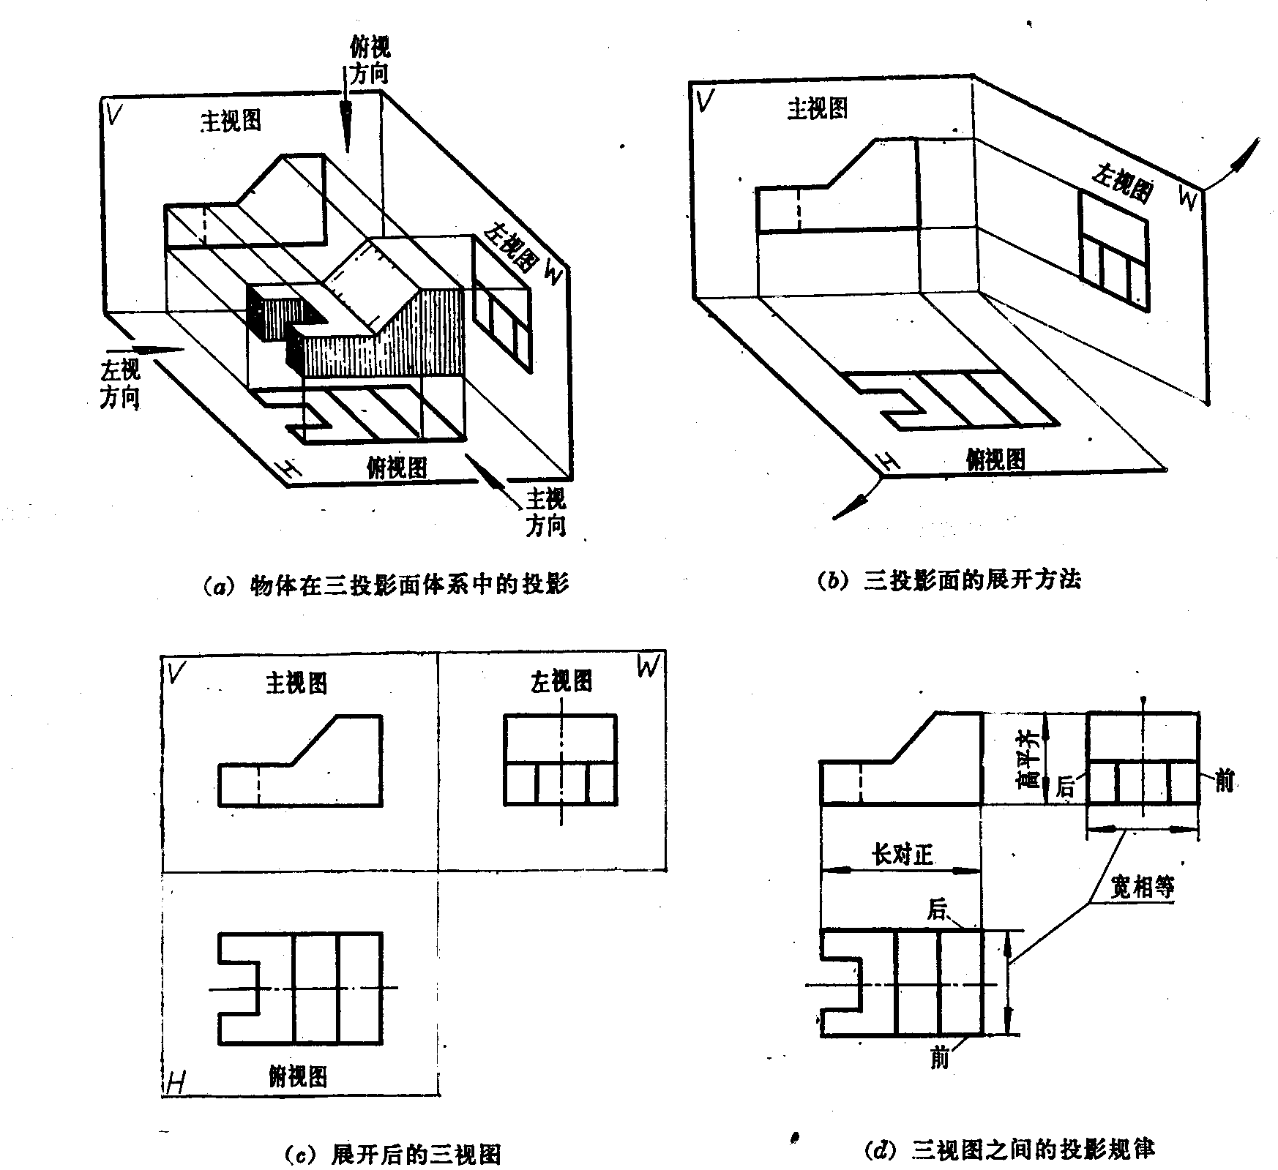  1.1.1制图员岗位技能  三维实体投影  1.1.1.1平面与三维实体  1.1.1.2平面视图  1.1.1.3 机件形状的表达视图  ⑴基本视图  《机械制图》GB/T14689-93规定了六个基本视图：主（前）视图、俯视图、左视图、右视图、仰视图、后视图，这六个视图称为基本视图。  基本视图应按投影展开位置配置（图1-1-3），若不能按规定位置配置视图，则应在该视图上方标注视图名称“×向”，并在相应视图的附近用箭头标明投影方向，同时注上同样字母。  六个基本视图的尺寸关系：长对正、高平齐、宽相等。  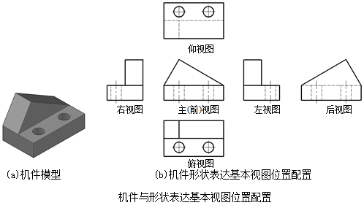  ⑵辅助视图  除基本视图外，为了更清楚地表达机件，还可以采用局部视图、斜视图、旋转视图，这些视图称为辅助视图（在“项目1.4”中祥细讲解）。  1.1.1.5 AutoCAD 2014命令调用方式  绘图命令的调用主要有三种方式：菜单命令调用，工具栏按钮调用，命令行输入命令。  1.1.2 AutoCAD 2014技能  1.1.2.1 AutoCAD 2014的启动与退出  1.1.2.2 AutoCAD2014绘图环境与设置  ⑴工作空间  在AutoCAD2014中，系统提供四种工作空间：二维草图与注释、三维基础、三维建模、AutoCAD精典模式。  ⑵视图与视图查看、缩放与平移  ⑶绘图工作区  ⑷辅助绘图工具  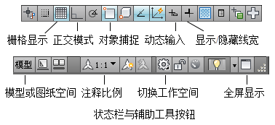  ⑸选项与草图设置  ①选项  ②草图设置  ⑹图层与图层管理  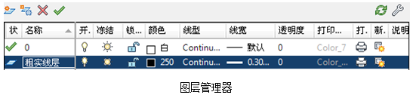  1.1.2.3 AutoCAD2014图形文档管理  ⑴新建图形文件  ⑵打开图形文件  ⑶保存图形文件  ⑷关闭图形文件  1.1.2.4 AutoCAD2014绘图工具——直线对象、点对象  ⑴直线对象工具  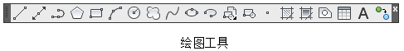  ①直线  ②绘制构造线与射线  ③绘制矩形 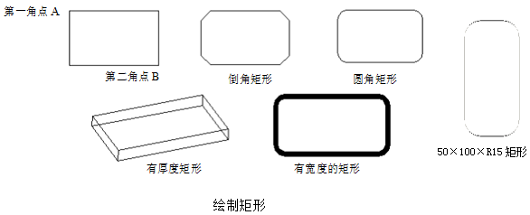  ④正多边形  ⑵绘制点对象  点样式  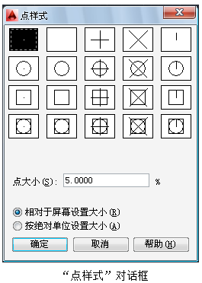  绘制单点  绘制多点  绘制定数等分点  绘制定距等分点  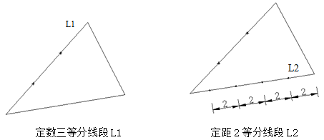 |  |  |  |  |  |  | 第1学时  通过看书、做投影实验、查资料探究弄清六视图及排放位置与尺寸关系  在纸上用直尺画机件六视图  探究什么情况下用辅助视图？  第2学时  启动并熟悉AutoCAD2014绘图环境，探究问题  理解并操作状态栏工具。  图层管理对绘图有何作用。  探究直线、构造线、射线、矩形、正多边形的绘制方式与应用。  探究点样式与点绘制，理解并应用单点、多点、等分点辅助绘制图形。完成L1定数等分和L2定距等分。  第3学时  技能反  馈与实  训巩固
课题  小结 |  |  | 学生  评价
教学  评价 |  |  | 教学  心得

